**Спорттық ойын-сауық: «Әкем, анам және мен»**

**Маңыздылығы:**Мектеп жасына дейінгі бала денсаулығын нығайту-басты бағыт.Ерте жастан бастап әр ата-ана өз баласын салауатты өмір салтын сақтауға тәрбиелеу керек.Балабақша өмірімен ақпаратты болып,барлық іс-шараларға ата-аналарды белсене қатыстыру.

**Мақсаты:**

1) Спортқа деген қызығушылығын мен сүйспеншілігін, балабақшада өткізіп жатқан іс-шараларға белсенділіктерін арттыру. Бала мен ата-аналар арасындағы қарым-қатынасты нығайту.

2) Ата-аналар арасындағы ынтымақтастығын дамыту.

3) Балаларды адамгершілікке, мейірімділікке, достыққа, жан-жақты болуына тәрбиелеу.

Өткізілетін орын:Спорт залы.

**Құрал-жабдықтар:**Ойыншықтар, шарлар, қапшықтар, арқан.

**Ресімдеу**: Спорт зал шарлармен безендірілген, жанкүйерлерге арналған түрлі-түсті жалаушалар, "Әкем,анам және мен"жазылған плакат.

**Қатысушылар:** «Еркетай» 1 кіші тобының балалары мен ата- аналары.

І.Ұйымдастыру кезеңі.

Музыка әуенімен денемізді қыздырып алайық."Менің шөжелерім"

**Жүргізуші:** Қайырлы күн, құрметті достар! Бүгін біз, яғни біздің балабақшада "Әкем, анам және мен" атты спорттық ойын-сауық өткіземіз. Бүгінгі мереке отбасылық мереке. Бұл мерекеге балалар мен ата-аналар бірге қатысады. Бұл ойын жарыс түрінде өткізілетін болғасын, бізге әділ баға беретін әділ-қазылар мүшесі керек.

Әзіл-қазылар алқасымен таныстыру.

**Жүргізуші:** Ал, қазір біз отбасылық сайысқа қатысушыларды таныстырайын.

Сайысқа қатысушылармен жеке - жеке таныстыру.

**Бошановтар отбасы.**  
Біз ананың қуанышымыз.  
Бала кезден шыныққан.   
Болашақта есейіп,  
Біз жеңімпаз боламыз.

**Ербатыровтар отбасы.**Қатар өскен құрдасқа,  
Жарыс ұнап тұрмас па  
Қуып жету жақсы ғой,  
Озып шығу бір басқа.

**Канапияновтар отбасы.**  
Қане, қане жарысуды,  
Айналдырайық әдетке,  
Денемізді шынықтыру.  
Денсаулыққа қажет те.

**Искаковтар отбасы.**Қане, босқа қарап тұрмайық,  
Қажырланып, намысты қолдан бермей,  
Балалар бірге осылай күш қосып,  
Бүгін бізде бағымызды сынайық.

**І. сайыс:"Ойыншыққа жетіп ал"**

**Ойынның шарты:** Балалар екі топқа бөлініп кедергілерден өтіп ойыншыққа дейін еңбектеп жетеді.Ойыншықты бірінші болып жеткен команданың баласы жеңімпаз.

**ІІ."Ептілік сайысы"**

Ойынның шарты: (Ракетка таяқшасымен шарды жеткізу.)

Ракетка таяқшасымен шарды бір қолмен жерге түсірмей ұстап мәрені айналып қайтады. Келесі қатысушыға береді.

**ІІІ. . «Қаппен секіру» ойыны**.

Ойынның шарты. екі топтың сайыскері қапты аяқтарына киіп мәреге дейін жарыса секіреді.Артқа бірінші болып қайтқан сайыскер жеңімпаз атанады.

**ІVсайыс:"Шабандоз"** Ойынның шарты:Әкесі ат болып,төрт тағандап тұрады баланы арқасына мінгізіп баланы анасы ұстайды.Мәреге еңбектеп жарысады.

**VI.«Арқан тарту» ойыны.**

Ойынның шарты бойынша екі топтың сайыскерлері арқанның бойымен ұста, бір - біріне қарама - қарсы тұрады. Белгі берісімен екі отбасы арқанды өзіне қарай бар күштерін сала тартады. Бұл жерде күш сыналады. Егер топ сайыскерлері сызықтан шығып кетсе, сол отбасы жеңіледі.  
Ендігі сөзді әділ қазылар алқасына береміз.  
Жеңімпаздарды марапаттау. Осымен сайысымыз аяқталды.

**Өткізген: тәрбиеші Маханова Гульнар Мадешовна**

**Отбасылар таныстыруы**

Бошановтар отбасы Ербатыровтар отбасы

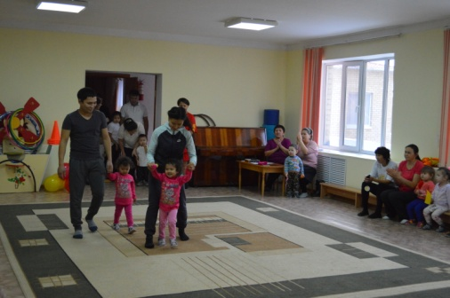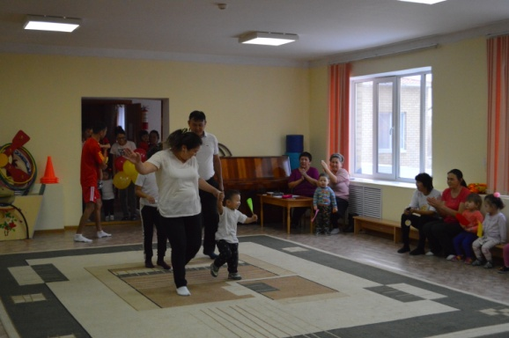

Канапияновтар отбасы Искаовтар отбасы

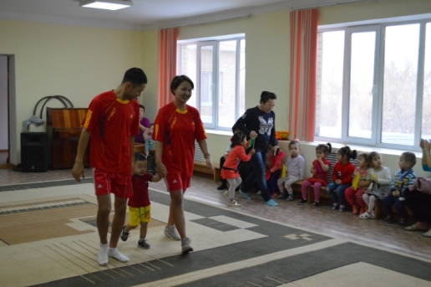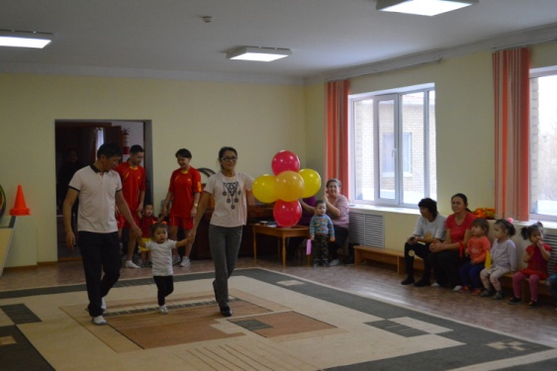

**І. сайыс:"Ойыншыққа жетіп ал"**

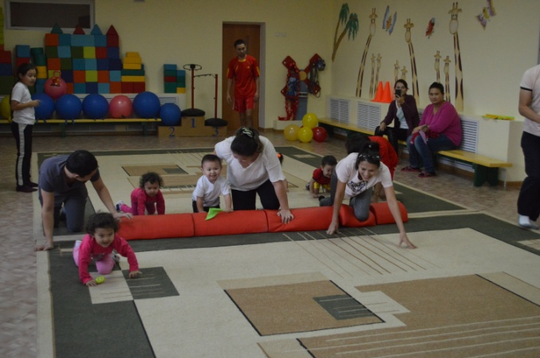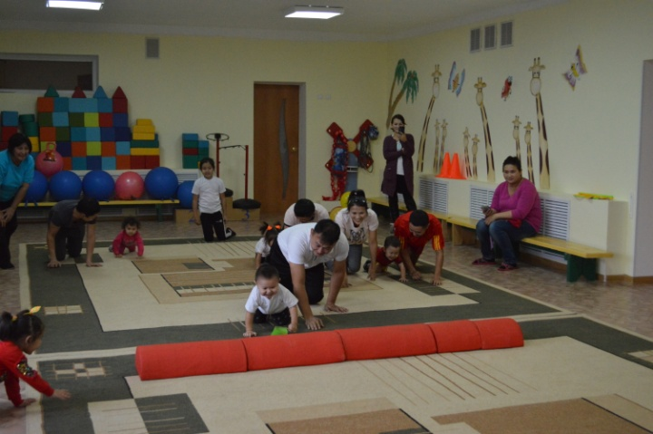

**ІІ."Ептілік сайысы"**

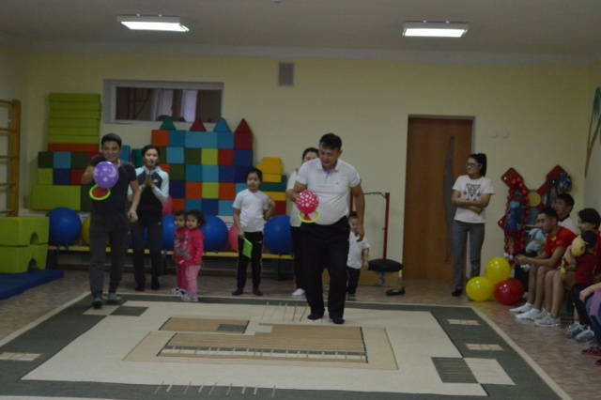 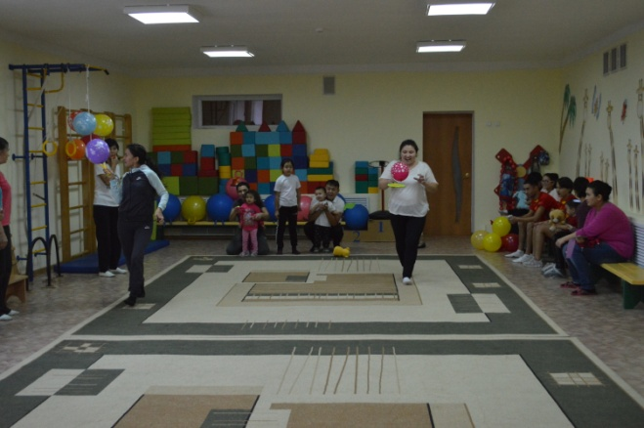

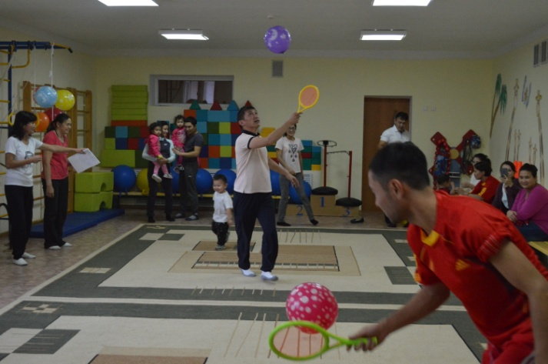

**ІІІ. . «Қаппен секіру» ойыны**.

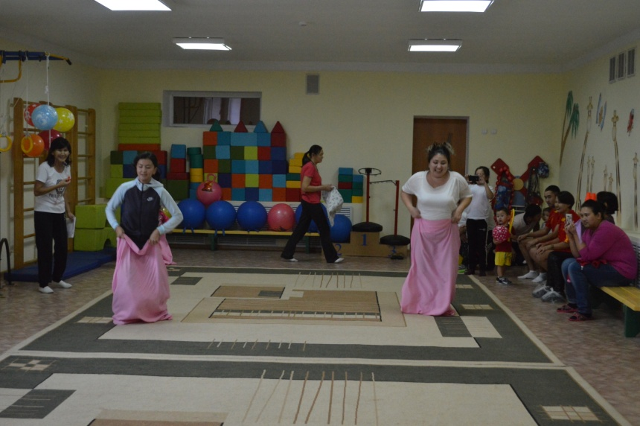

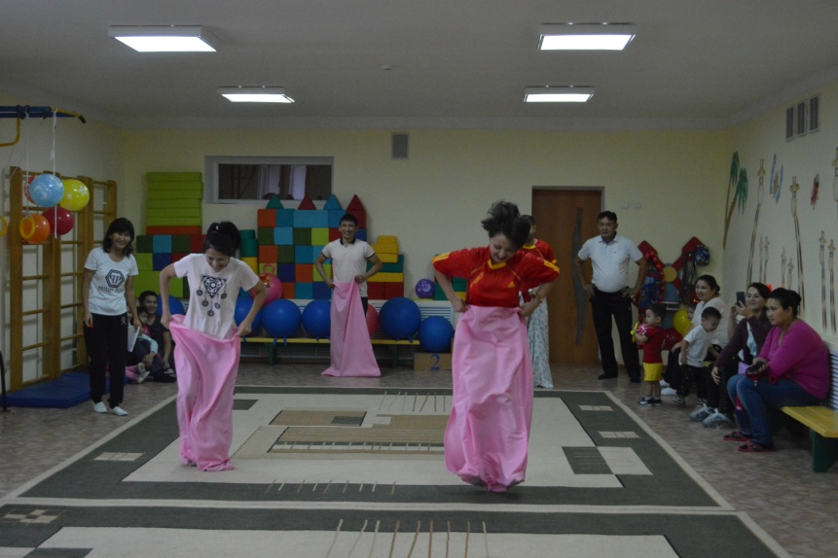

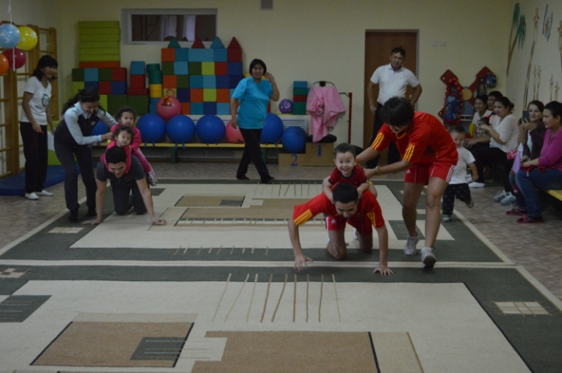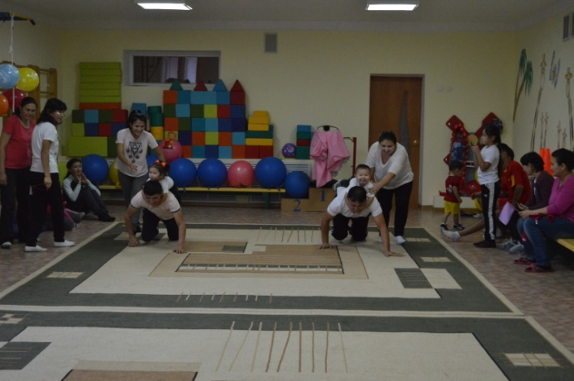**ІVсайыс:"Шабандоз"**

**VI.«Арқан тарту» ойыны.**

